Анонс: Дети в 2020 году были вынуждены учиться в дистанционном формате. Это позволило по-новому увидеть проблемы доступности образования. Исследование Лаборатории образовательного права Института образования НИУ ВШЭ дает оценку, насколько массовый переход в режим онлайн сочетается с существующими нормами и представлениями, ограничивающими время использования гаджетов

Как современные школьники пользуются гаджетами
Если раньше доступность образования рассматривалось как место в школе или шанс поступить в университет, то теперь к этому добавилось наличие компьютера и доступ к интернету. В опросе, проведённом Лабораторией образовательного права Института образования НИУ ВШЭ в сентябре 2020 года среди родителей и учеников школ России, мы выяснили, насколько школьники обеспечены гаджетами, а также как их использование ограничивается родителями. Всего в нём приняли участие 803 школьника и 981 родитель.
Какие гаджеты есть у школьников?
В России, по данным Росстата, доля домохозяйств, в которых есть персональный компьютер, в 2018 году составляла 72,4%. Опрос детей показал, что в среднем у 75% школьников есть персональные компьютеры или ноутбуки. Однако везде кроме сёл и малых городов этот показатель значительно выше: 85%. В сёлах же только у 52% детей есть такая техника. Аналогичным образом обстоит ситуация с планшетами. В среднем планшеты есть у 50% детей, однако в сёлах и малых городах этот показатель составляет 31%.
Обеспеченность населения смартфонами в государственной статистике не показана. О ней можно судить на основании исследований рынка мобильных устройств. В 2018 году американское исследовательское агентство Pew Research Center установило, что смартфоны есть у 59 %населения России, обычные телефоны — у 37%, и лишь 4% населения России не обладает никаким устройством мобильной связи. По данным компании Forward Leasing, к концу 2019 года количество жителей России со смартфонами должно было достичь 95,3 млн человек, что составляет примерно 63% от населения страны.
Проведенный среди детей опрос показал крайне высокую обеспеченность смартфонами у этой возрастной когорты: они есть у 98 % школьников. Единственный класс, в котором этот показатель сильно ниже — это первый (67 %).
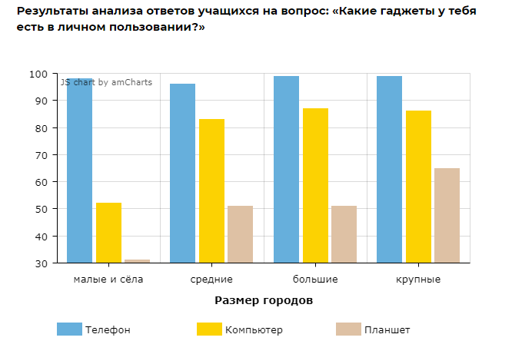
Результаты анализа ответов учащихся на вопрос: «Какие гаджеты у тебя есть в личном пользовании?»
Ответы родителей на опрос о гаджетах детей дают меньшие числа по обеспеченности, однако демонстрируют схожую динамику. Только 6% родителей сообщают, что у их детей нет личных гаджетов. Подавляющее большинство родителей говорит, что у их ребенка есть личный смартфон (91%). Компьютер (63%) и планшет (29%) встречаются реже.
В ответах родителей подтверждается неравное обеспечение техникой детей из малых городов и сёл — так, о наличии компьютеров сообщают лишь 44% родителей, против 67% и более в иных городах. Аналогичная ситуация с планшетами (14% против 27% и более). Только телефонами и смартфонами формально дети обеспечены равным образом. Однако, опрос не касался моделей смартфона или его технических характеристик, что также может существенно влиять на оценку равного доступа.
Получается, что единственный гаджет, который есть практически у каждого ребенка в стране, — это смартфон. Однако, этот не тот гаджет, под который заточено современное онлайн-образование: маленький экран, отсутствие внешней клавиатуры, небольшой набор программ. Наиболее популярные образовательные приложения для смартфонов в Google Play и Apple Store: игры для изучения иностранного языка, готовые домашние задания и электронные дневники. Образовательного контента по предметам школьной программы на этих платформах практически нет.
Для других форматов онлайн-образования обеспеченность компьютерами или хотя бы планшетами остается недостаточной — так, доля использования школьниками компьютерами достигает лишь 50% в четвертом классе, хотя и растёт с возрастом. Иногда родители указывают на то, что не могут предоставить детям доступ к компьютеру из-за того, что в семье не один ребенок, и сами родители работают дистанционно.
По мнению учителей, лишь 38% учеников имели возможность в марте-апреле 2020 года выполнять домашние задания на различных онлайн-платформах — что опосредованно говорит об обеспеченности техникой и условиями для дистанционного обучения. Также, дети указывают на проблемы с доступом к высокоскоростному интернету. Общий процент людей, имеющих доступ к интернету в России, в начале 2020 года составлял около 81%. В совместном исследовании Института образования НИУ ВШЭ и сервиса Яндекс.Учебник дети начальных классов отмечали, что у 25% из них нет доступа к интернету на компьютере, а у 20% — на смартфоне или планшете.
Оперативно предоставить всем школьникам страны дорогостоящую технику и гарантировать доступ к интернету в текущих условиях представляется трудноосуществимым. Это ставит школы и родителей в условия, когда приходится искать любые доступные способы, чтобы организовать учебный процесс.
Время использования гаджетов
Дети используют гаджеты в течение всего дня, с ними связаны многие виды их досуга. Даже утром, до школы 51% детей говорят, что сидят в социальных сетях, а 26% — что общаются в интернете.
35% школьников указали, что пользуются телефоном от 2 до 5 часов в день, 33% отметили, что используют его более 5 часов. Компьютером и планшетом дети пользуются меньше. Для компьютера 22% указали время до 1 часа, а 23% — 1-2 часа. В 2-5 часов использование компьютера оценили 16% школьников, более 5 часов — только 7%. Время пользования планшетом чаще всего определяли в пределах одного часа (22% респондентов).
Однако эта оценка субъективна, основывается на ощущении и восприятии распределения времени. Для того, чтобы получить объективные данные, в исследованиях нужно использовать специальные приложения.
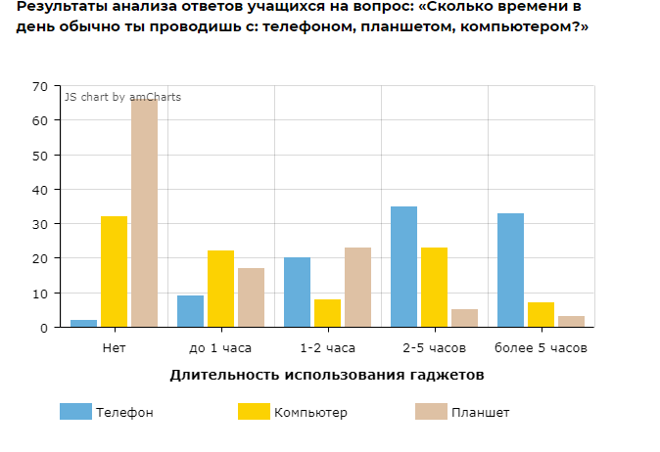
Результаты анализа ответов учащихся на вопрос: «Сколько времени в день обычно ты проводишь с: телефоном, планшетом, компьютером?»
Контроль над использованием гаджетов
Не все родители ограничивают использование гаджетов детьми. Политика «без ограничений» применяется для 26% обучающихся. Самой распространённой родительской стратегией (её выбрали 48% респондентов) является разрешение использования гаджетов после домашней работы. В таком случае получение доступа к компьютеру или гаджету может быть дополнительной мотивацией к выполнению домашнего задания для ребенка. 18% родителей ограничивают время использования гаджетов (устанавливают временные лимиты и используют специальные программные средства). Только учебными целями ограничивают использование гаджетов 8% родителей. Родительская политика по контролю над использованием гаджетов изменяется в зависимости от возраста ребенка.
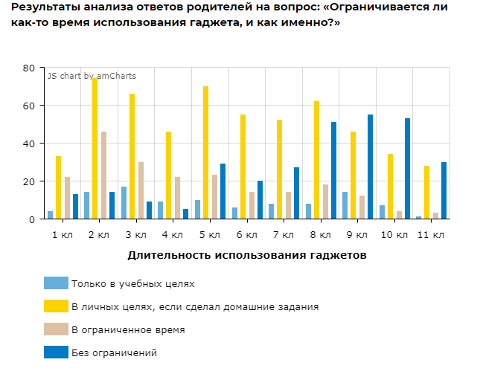
Результаты анализа ответов родителей на вопрос: «Ограничивается ли как-то время использования гаджета, и как именно?»
Наиболее популярная мера — ограничение использования до завершения домашней работы — встречается во всех классах обучения. Пик применения этого типа ограничений приходится на третий класс, в дальнейшем, после шестого класса его популярность стабильно снижается до 37% в десятом классе. В одиннадцатом классе происходит небольшой «отскок» до 35%. Возможно, так родители реагируют на подготовку ребенка к выпускным экзаменам и поступлению в университет.
Ограничивают время использования гаджетов преимущественно в младшей школе (до 32% во втором классе). Постепенно, по мере взросления, ученикам позволяют всё больше использовать гаджеты без ограничений. В итоге в восьмом классе 40% родителей не устанавливают таких ограничений, в девятом классе эта стратегия становится самой популярной среди родителей, и свою наибольшую популярность приобретает в десятом классе (57%). В выпускном классе отказ от использования ограничений, соответственно, снижается и используется 48% родителей.
Ограничения, о которых говорят родители, иначе проявляются в ответах детей. Они в целом подтверждают, что с возрастом использование детьми гаджетов контролируют намного меньше. Однако дети в принципе реже отмечают, что их ограничивают. 78% школьников свободно пользуются смартфоном, в десятом классе их доля — 96%. 75% без ограничений пользуются компьютером, и 44% — планшетом. В целом о наличии каких-либо ограничений со стороны родителей указывает не более 25% детей.
Когда гаджеты присутствовали в учебном процессе эпизодически, ограничения по их использованию (по времени и условиям) выглядели достаточно органично. Однако теперь ситуация изменилась. Гаджет стал залогом для доступа к образованию, ограничения его использования могут помешать его получить. При этом, если при обучении использование гаджетов разрешается и одобряется, то для досуга логично требовать послаблений (от домашней работы «глаза портятся» не меньше, чем от социальных сетей). Схема простых жёстких ограничений в этой ситуации уже не подходит, на что указывают ответы родителей, которые в большинстве выбирают наиболее мягкий сценарий ограничений («после домашней работы») или не ограничивают использование гаджетов вовсе.
Эти стратегии родителей контрастирует с новой позицией регулятора, Роспотребнадзора, принявшего в 2020 году новые «Санитарно-эпидемиологических правила к устройству, содержанию, режиму работы организаций воспитания и обучения, отдыха и оздоровления детей и молодежи», которые призваны заменить действующие СанПиНы с 1 января 2021 года. Регулирование использования гаджетов ужесточается и начинает касаться обучения ребенка и в школе и дома:
- Смартфон, который есть практически у каждого ребенка, в принципе нельзя использовать в учебном процессе как в школе, так и дома. (пп. 3.5.3). Определение «мобильные средства связи», использующееся в тексте, помимо прочего, также можно распространить на планшеты;
- Нельзя использовать для учебы несколько гаджетов одновременно (пп. 3.5.2);
- Для младшеклассников к ноутбуку необходима дополнительная клавиатура (пп. 3.5.4.);
- Ограничивается использование наушников — не более часа в день (пп. 3.5.10). Их разрешается использовать только «при необходимости».
Также нормы СанПиНа предписывают необходимость организации рабочего места ребёнка и расписания занятий в соответствии с имеющимися гигиеническими правилами (пп. 3.5.9. и 3.5.15. соответственно).
В дистанционном режиме обучения эти нормы вряд ли смогут работать (нельзя проверить, сколько гаджетов одновременно использует ребёнок, как и то, использует ли он смартфон). Также абсурдно проверять, обустраивают ли родители быт своего ребенка в соответствии с СанПин и засекают ли его экранное время. Однако жёсткие ограничения отвлекают внимание от формирования культуры использования гаджетов, здоровых привычек, связанных с их применением. Более того, они препятствуют развитию технологий дистанционного образования: приложений для смартфонов и других ресурсов, — что в конечном итоге снижает доступность образования.
Научные исследования, связанные с позитивными и негативными последствиями использования гаджетов детьми, в целом подчеркивают, что смартфоны и другие электронные устройства могут стать хорошим подспорьем для переформатирования занятий с эффективными практиками их включения в образовательный процесс. Исследование, проведенное в 2016 году, показывает, что гаджеты в школе и их использование, даже во внеучебных целях, на самом деле, не снижают успеваемость детей. При этом, эти же исследования отмечают практически повсеместные запреты на использование смартфонов в школах, которые, по мнению авторов, замедляют технический прогресс в образовании. Впрочем, опросы ВЦИОМ показывают, что родители, в ситуации очного обучения, скорее поддерживают запреты на использование смартфонов в школах — за эту идею высказались три четверти опрошенных (73 %).
Использование гаджетов на практике выходит далеко за рамки, предусмотренные гигиеническими нормами, предполагающими 15 минут экранного времени в течение урока. Реалистичность строго выполнения новых норм школами и родителями, на наш взгляд, достаточно низкая, особенно в условиях дистанционного обучения.
Что делать?
Результаты опроса показали две новых проблемы, связанных с новыми реалиями дистанционного образования и использования гаджетов современными школьниками.
Первая проблема касается доступности образования, и связана она с наличием компьютерной техники у ребёнка дома. В сельской местности компьютеров и ноутбуков нет у почти половины детей. И даже 85%-ная обеспеченность компьютерами в городах, не означает, что это качественная и современная техника, подключенная к интернету и доступная в любое время. Возможно, решением проблемы может стать использование смартфонов, которые есть практически у каждого ребенка, как основного инструмента для онлайн образования.
Вторая проблема, связана с сохраняющимися нормативными ограничениями в использовании гаджетов в образовательном процессе. Если родительские стратегии для ограничений, по всей видимости, опираются на более мягкие и адекватные современным условиям жизни сценарии, то в отношении школ государство продолжает воспроизводить и даже вводить новые ограничения в СанПин. Это мешает развитию инструментов онлайн-образования, в том числе на базе смартфонов. Альтернативой запретам, исполнение которых трудно проконтролировать, может стать обучение как детей и родителей правильному использованию гаджетов: цифровой гигиене и необходимым здоровым привычкам.
https://iq.hse.ru/news/434189875.html

